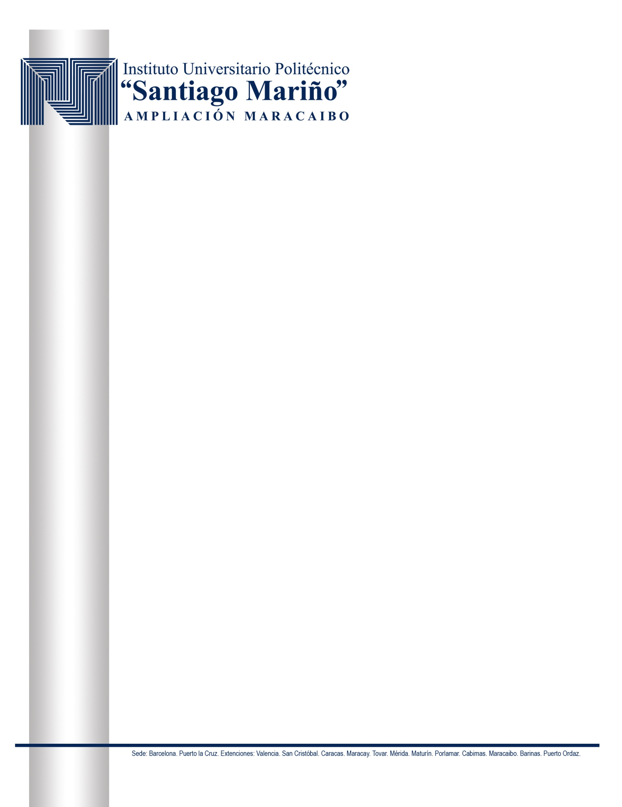
AACAIBO, 30 DE JUBARINAS, _______DE ___________ DEL 20_____
Sede: Barcelona. Puerto la Cruz, Extensiones: Valencia, San Cristóbal. Caracas, Maracay, Tovar, Mérida, Maturín, Porlamar, Cabimas, Maracaibo, Barinas, Puerto Ordaz.

Sede: Barcelona. Puerto la Cruz, Extensiones: Valencia, San Cristóbal. Caracas, Maracay, Tovar, Mérida, Maturín, Porlamar, Cabimas, Maracaibo, Barinas, Puerto Ordaz.

EVALUACIÓN
EXPOSICIÓN DEL INFORME ESCRITO DE PASANTÍA
LAPSO ACADÉMICO 20____-____

NOMBRE DEL PASANTE: __________________________________________
C.I. ____-_____________________
ESCUELA: ___________________________________________
TÍTULO DEL INFORME DE PASANTÍA: _________________________________________________________________________________________________________________________________________________________________________________________________________
EMPRESA DONDE REALIZÓ LA PASANTÍA: _________________________
___________________________________________________________________

ASPECTOS A EVALUAR | PUNTOS MAX. | PUNTOS  FINAL
*DOMINIO Y COMPRESIÓN DEL TEMA | 1.5%
*ORGANIZACIÓN | 1%
*DESCRIPCIÓN SINÓPTICA (PRESENTACIÓN) | 0.5%
*PRESENCIA Y DESENVOLVIMIENTO EN LA EXPOSICIÓN | 1%
*UTILIZACIÓN ADECUADA DEL MATERIAL DE APOYO | 1%
*INTERPRETACIÓN DE LAS PREGUNTAS DEL JURADO | 1.5%
*CONCLUSIONES Y RECOMENDACIONES | 1%
7.5%
TOTAL

JURADO | C.I. Nº: | FIRMA

_____________________________________
ING. CARMEN DIAZ
JEFE DPTO. DE PASANTIAS
Sede: Barcelona, Puerto La Cruz, Valencia, San Cristóbal, Caracas, Maracay, Tovar, Mérida, Maturín, Porlamar, Cabimas, Maracaibo, Barinas, Puerto Ordaz

